Nama : Muhamad Jati Wasesa

Nim : 312210481

Kelas : TI.22.A.5

Tugas : Basis Data

Praktikum 3

* Buat DDL Script berdasarkan skema ERD tersebut diatas Jalankan script DDL tersebut pada DBMS MYSQL

CREATE TABLE dosen (kd_ds VARCHAR (10) PRIMARY KEY, nama VARCHAR (50));

CREATE TABLE mahasiswa (nim varchar(10) NOT NULL,nama VARCHAR(50),jenis_kelamin VARCHAR (10) ,tanggal_lahir VARCHAR (10),jalan VARCHAR (10),kota VARCHAR (10),kode_pos VARCHAR (10),no_hp VARCHAR (11),kd_ds VARCHAR (10));

* Implementasikan penggunaan CONSTRAINT FOREIGN KEY pada semua tabel yang berelasi.

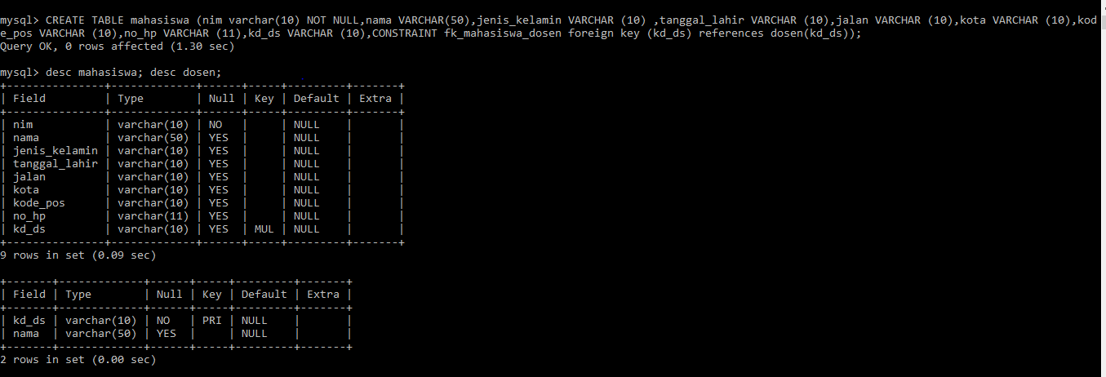

Tugas Praktikum

1. Lakukan penambahan data pada table mahasiswa dengan mengisi kd_ds yang belum ada pada data dosen.

INSERT INTO dosen (kd_ds, nama) values ('DS001','Ahmad'), ('DS002','Hamzah');

INSERT INTO mahasiswa (nim, nama, jenis_kelamin, tanggal_lahir, jalan, kota, kode_pos, no_hp, kd_ds) VALUES('312210481','jati','Laki_laki','2000_01_01','kalimalang','Bekasi','17520','08975047297','DS001'), ('312210482','Wasesa','Laki_laki','2000_01_01','kalimalang','Bekasi','17520','08975047297','DS002');

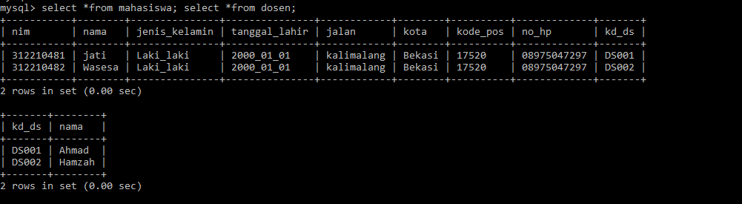

1. Hapus satu record data pada table dosen yang telah dirujuk pada tabel mahasiswa.

DELETE FROM dosen WHERE kd_ds = 'DS001';

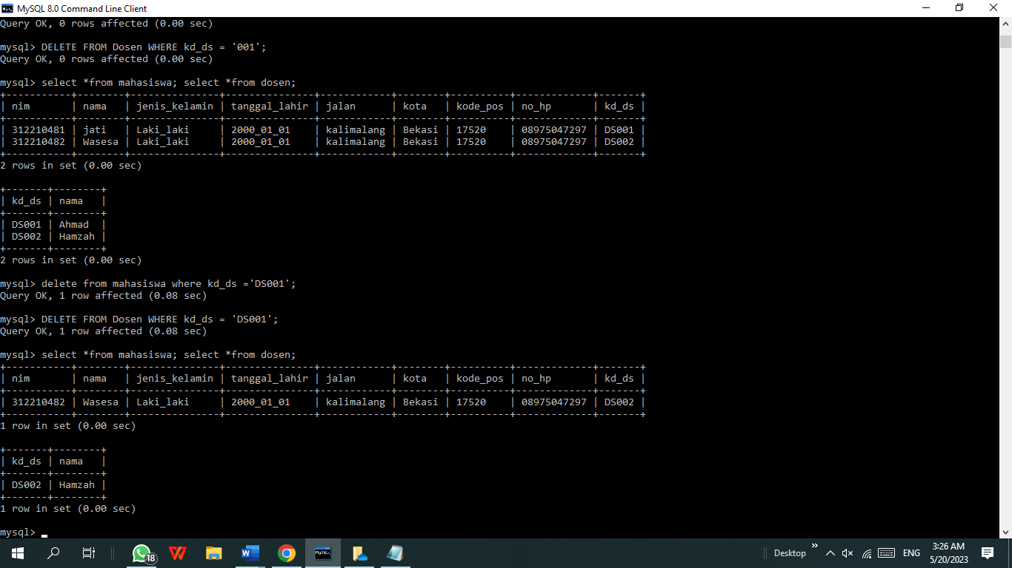

1. Ubah mode menjadi ON UPDATE CASCADE ON DELETE RESTRICT

ALTER TABLE Mahasiswa

ADD CONSTRAINT fk_mahasiswa_dosen FOREIGN KEY (kd_ds) REFERENCES Dosen(kd_ds)

ON UPDATE CASCADE ON DELETE RESTRICT;

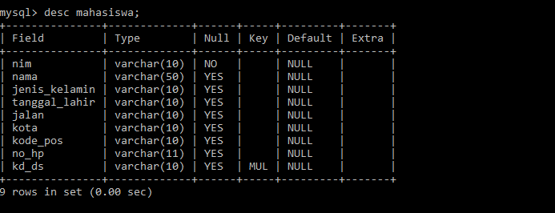

1. Lakukan perubahan data pada table dosen (kd_ds)

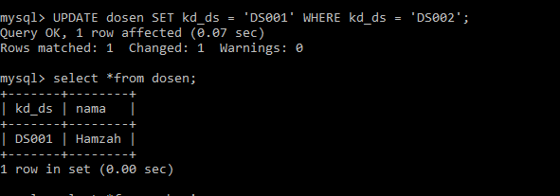

UPDATE dosen SET kd_ds = 'DS001' WHERE kd_ds = 'DS002';

1. Lakukan penghapusan data pada table dosen

DELETE FROM dosen WHERE kd_ds = 'DS001';

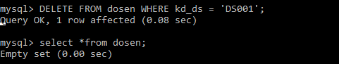

1. Ubah mode menjadi ON UPDATE CASCADE ON DELETE SET NULL

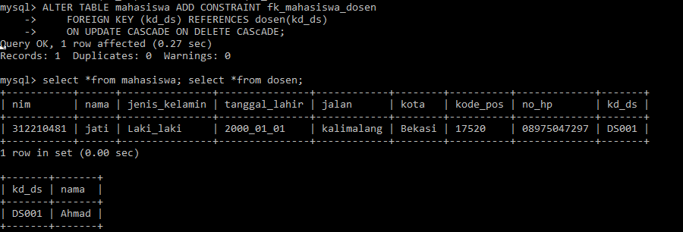

ALTER TABLE mahasiswa

DROP FOREIGN KEY fk_mahasiswa_dosen;

ADD CONSTRAINT fk_mahasiswa_dosen

FOREIGN KEY (kd_ds) REFERENCES dosen(kd_ds)

ON UPDATE CASCADE ON DELETE CAScADE;

1. Lakukan penghapusan data pada table dosen

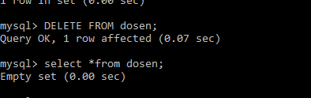

DELETE FROM dosen;

**Evaluasi dan Pertanyaan.**

* Apa bedanya penggunaan RESTRICT dan penggunaan CASCADE

Restrict merupakan perubahan data dan penghapusan data tidak diijinkan pada table referensi (parent table) apabila pada table child sudah ada yang merujuk pada data tersebut, Sedangkan

Cascade merupakan perubahan atau penghapusan data pada table referensi (parent table) akan di ikuti oleh table child

* **Kesimpulan**

Dalam penulisan sebuah query SQL, dengan menggunakan constraint, kita dapat menghindari kesalahan penulisan data, sehingga konsistensi dan integritas dari sebuah data dapat terjaga dengan baik untuk digunakan pada proses selanjutnya.

performa dari database juga dapat ditingkatkan karena dengan adanya constraint, maka jumlah kesalahan yang mungkin terjadi dapat berkurang. Salah satu keuntungan lainnya adalah dapat mencegah pengguna lain untuk memasukkan data yang tidak sah pada kolom tertentu.